Технико-коммерческое предложение на мобильные пресс-ножницы Lusitania 500T (LOURITEX Португалия) с электрическим приводом, мощностью - 90 Kw(возможно исполнение с дизельным двигателем).

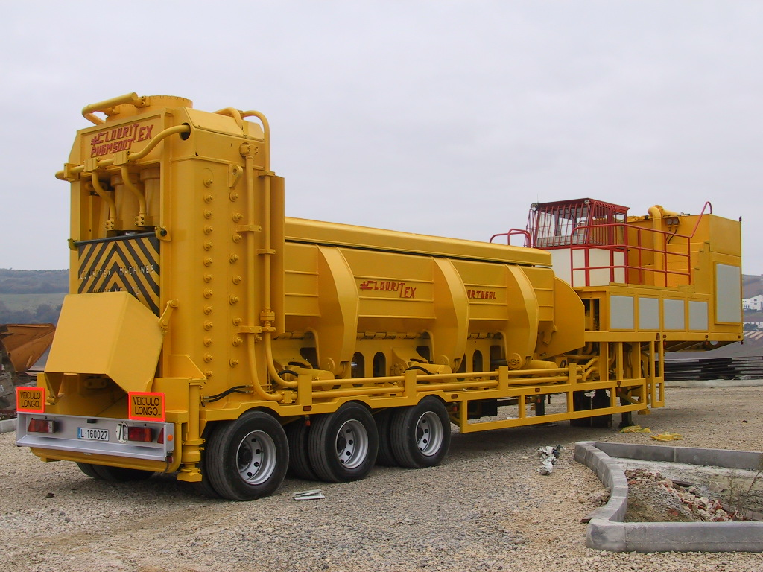

Общее описание
Данная модель пресс-ножниц, предназначена для работы в тяжелых условиях, имеет прочную конструкцию и производится в соответствии с новейшими технологиями в области инженерных и производственных стандартов. Все программное обеспечение для программируемого логического устройством управления (PLC) разработано в компании Louritex.
Пресс-ножницы 500т Lusitania применяются для прессования и резки металлолома, например:
- Строительные профили и арматура
- Легковые автомобили, микроавтобусы, пикапы, кабины грузовых автомобилей
- Корпуса бытовых, промышленных и сельскохозяйственных машин и механизмов
- Металлические строительные конструкции и профили

Основным конструкционным элементом гидравлических пресс-ножниц 500т Lusitania является вертикальная рамы из прочной сварной конструкции, которая обеспечивает полную жесткость и устойчивость машины.

В передней части пресс-ножниц размещается нож для рубки, который плотно посажен в большие, надежные и подгоняемые салазки.

Верхнее лезвие ножа неподвижное, устанавливаемое под углом 12 градусов, нижнее лезвие регулируемое, закрепленное горизонтально. Перемещение ножа осуществляется посредством двух цилиндров, которые создают необходимое усилие для рубки металла.

Пресс-ножницы 500т Lusitania оснащаются мощными механизмами сжатия, что обеспечивает хорошую плотность материала и дает возможность безопасной нарезки длинных кусков.

Рабочая камера пресс-ножниц полностью выложена пластинами из износостойкой стали Hardox 400.

Все трубопроводы сварены электродуговой сваркой и для уменьшения вибраций, которые неизбежно возникают во время работы, надежно прикрепляются к машине посредством пластиковых кронштейнов.

Полностью собранная машина перед поставкой покупателю проходит испытания на всех режимах инженерами компании Louritex.

Системы и компоненты, обеспечивающие работу пресс-ножниц 500T Lusitania
Система изменения давления продольного прессования
Установленный регулятор давления на машине позволяет оператору изменять давление в продольном цилиндре, а следовательно, и плотность пакетов.

Узел централизованной автоматизированной смазки.
Все движущиеся части автоматически смазываются установленной на машине системой смазки. В систему смазки включены оси крыльев, опоры гидравлических цилиндров, нож и т.д.

Капельные поддоны для сбора масла и топлива
Вокруг машины предусмотрена защита, с целью исключения попадания топлива или масла на землю. На каждом конце имеются краны, которые позволяют сливать эти жидкости в контейнер.

Автоматическое или ручное управление.
Пресс-ножницы 500т Lusitania работают полностью в автоматическом режиме.
Если потребуется, пресс-ножницы могут выполнять все операции под управлением оператора в ручном режиме. Оператор может перевести выполнение операций из ручного режима в автоматический в любой момент, когда это необходимо, независимо от положения частей и механизмов пресс-ножниц. Программируемое логическое устройство управления PLC скорректирует все положения и продолжит дальнейшую работу пресс-ножниц в автоматическом режиме.

Панель управления.
Удобная панель управления позволяет обеспечить выполнение ручных или автоматических операций.
Работа панели управления производится при помощи программируемого логического устройством управления PLC.
Оператор также имеет возможность управления всеми операциями пресс-ножниц 500т Lusitania с дистанционного пульта. В данном случае оператор может находиться в кабине погрузчика и из нее полностью управлять всеми операциями пресс-ножниц 500т Lusitania .

Электрическая система
Для обеспечения защиты электрических цепей пресс-ножницы 450т Lusitania от перегрузок, в электрических цепях установлены предохранители.
Датчики TURCK или OMRON, которые используются для отслеживания позиций всех двигающихся частей выполнены в масло- и водо- защищенном варианте.
В электрическую систему включен вмонтированный PLC-программатор Telemecanique или OMRON, а также реле контроля кнопок и сигнальных лампочек. PLC программатор управляет работой всех таймеров системы.

Гидравлическая система
Зажим и крылья ножниц оснащены системой внутренних датчиков давления, которые отслеживают малейшие изменения и защищают пресс-ножницы 500т Lusitania от перегрузки. (работают внутри гидравлических цилиндров) это позволяет как защитить сами датчики от повреждения, так и точно определит положение цилиндров.
Эта система также позволяет машине автоматически регулировать ход ножниц в зависимости от типа перерабатываемого металлолома.

Технические характеристики

Производительность
- от 8-12 т/час

Усилие рубки

- 2 цилиндра обеспечивают усилие 500т

Усилие зажима

- 120т (один цилиндр)

Усилие сдавливания (продольный цилиндр)

- 1 цилиндр с ходом 5м, который обеспечивает 150т

Усилие крыла

- 180т на 2 цилиндра и на крыло

Размер камеры
- 5м в длину и 2,4 м шириной

Двигатель

- 1 электрический двигатель мощностью в 90 Kw

Размер пакета
- Ширина 800 мм
- Высота 600 мм
- Длина переменная
- Вес пакета ~ 250 - 1000 кг

Шасси имеет 3 оси со сдвоенными шинами.

Гидравлическая система

Гидравлические цилиндры
- Два гидравлических цилиндра для рубки, два гидравлических цилиндра для зажима, один гидравлический цилиндр для сдавливания, три цилиндра каждого крыла.
- Сальники позволяют выдерживать высокое давление
- Штоки цилиндров всегда эффективно очищаются
- Трубопроводы изготавливаются из хонингованной стали марки ST52.3
- Валы тщательно хромированы

Гидравлические насосы
- На машине установлен один поршневой насос высокого давления с переменным рабочим объёмом и с регулятором постоянной мощности производства компании PARKER

Система фильтрации
- Гидравлическое масло фильтруется через обратный фильтр с micronic-элементом и магнитом. Датчик загрязнения идет в комплекте в качестве стандартного оборудования.

Масляный бак
- Бак для гидравлического масла обладает хорошей доступностью для очистки.
- Емкость бака - 2800 литров (заправка масла 80% от емкости бака), замена масла – 1раз в год.
- Все клапаны и соленоиды поставляются компанией Parker

Рабочие условия
- Температура окружающего воздуха: от -25º до + 40º

ПРИ РАБОТЕ В АТОМАТИЧЕСКОМ РЕЖИМЕ

Ножницы
- Полный автомат
- Усилие ножниц 500 тонн
- Количество циклов в минуту 4-5
- Длина лезвий 900 мм

Пресс
- Полный автомат
- Средняя продолжительность рабочего цикла 57 сек
По выбору оператора можно закончить обработку пакета в камере прессования либо вытолкнуть его наружу.
Производительность ножниц*
Тип лома | Толщина | Длина резки | Производительность
N2 | 4-6 мм | 500 мм | от 10,5 т/час
N7 | 6-8 мм | 500 мм | от 11,5 т/час
N10 | до 4 мм | 500 мм | от 9,5 т/час
* Тестирование проводилось на протяжении часа. Управление пресс-ножницами выполнялось специалистами Louritex.

Параметры материалов обрабатываемых ножницами*
- Круглая сталь 90 мм
- Квадратная сталь 80 мм
- Стальные плиты 50 мм
*Указанные характеристики взяты при обработке конструкционной стали предела прочности 38-42 кг/мм²

Описание рабочего цикла
Объемный лом или корпус автомобиля (до 5 метров длины) с двигателем и трансмиссией, загружается в камеру, после чего мощные крылья сжатия закрываются, прессуют объемный материал и формируют пакет.
После сжатия исходного материала, поршень выталкивает пакет через выходное отверстие для резки, где его рубят ножи на заданную длину, которую можно предварительно задать с панели управления.
До этапа рубки металлолом проходит предварительное прессование, которое является важным элементом в переработке громоздкого материала.
Предварительное прессование решает следующие задачи:
- позволяет уменьшить объем исходного материала за счет увеличения плотности переработанной продукции
- дает возможность переработки крупногабаритных изделий, ширина которых превышает ширину резки ножниц

Описание цикла работы ножниц
- Закрытие крыльев
- Толкатель движется вперед и прессует лом
- Посредством цилиндра сжатия прессуется и удерживается лом
- Лезвие ножа опускается и режет лом
- Прижимные цилиндры и цилиндры, обеспечивающие резку, возвращаются в исходное положение
- Толкатель перемещается на заданную длину (длина задается с панели управления)
- Цикл повторяется до тех пор, пока шток толкателя не дойдет до конца камеры
- Шток толкателя выталкивает остатки металлолома
- Толкатель отводится в исходное положение
- Крылья открываются

Описание цикла работы пресса
- Загрузка лома с бункера в камеру пресс-ножниц
- Прижимные цилиндры и цилиндры, обеспечивающие резку, перемещаются в нижнее положение
- Закрытие крыльев, боковое прессование
- Сдавливающий цилиндр движется вперед до тех пор, пока давление не достигнет значения, заданного оператором (продольное прессование)
- Толкатель отводится на небольшое расстояние назад (на 100 мм)
- Прижимные цилиндры и цилиндры, обеспечивающие резку, перемещаются в верхнее положение
- Толкатель перемещается вперед и выталкивает готовый пакет
- Толкатель полностью отводится назад
- Цилиндры сжатия и резки идут вниз
- Оба крыла открываются одновременно
Комплектация оборудования:
- Пресс-ножницы 500т Lusitania 5м, мобильные на полуприцепе;
- Защита колес полуприцепа;
- Автоматическая смазка пресс-ножниц;
- Дистанционное управление пресс-ножниц.

Вес оборудования: 45т.

Стоимость оборудования:
Стоимость – 360 000 евро (EXW Португалия)
Возможна поставка на условиях DDP Москва

Срок поставки ~ - 60дней (с момента предоплаты)

Оплата:
- 20% - предоплата;
- 80% - до отправки оборудования с завода
(Возможно обсуждение вариантов)

Гарантия на пресс-ножницы - 12мес.

Предоставляем послегарантийное обслуживание.

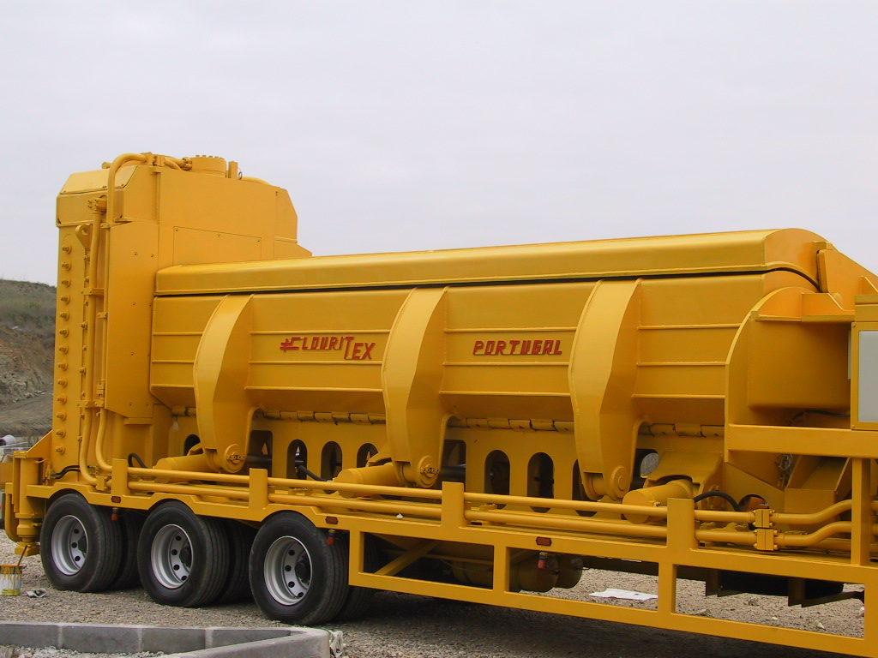

Будем рады ответить на все Ваши вопросы.

